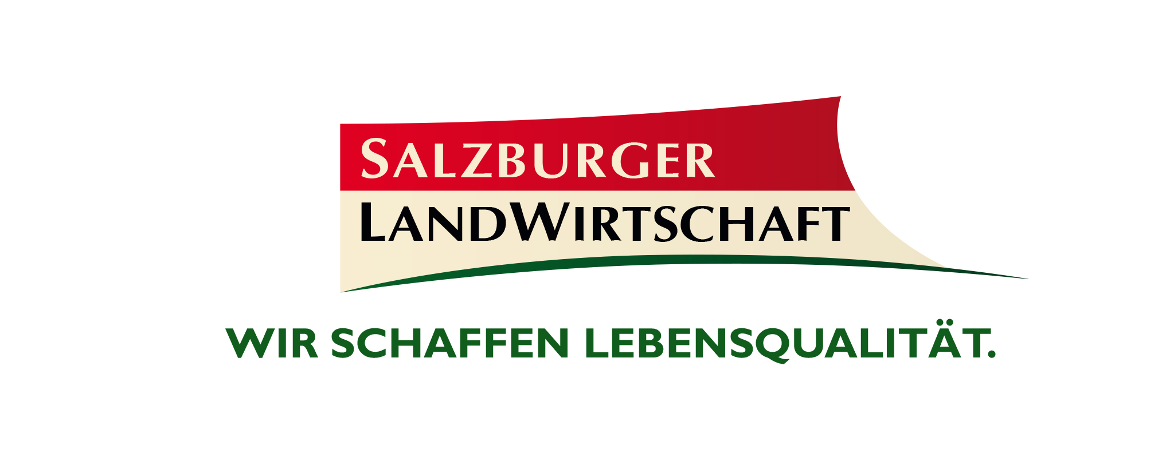
MEDIENINFORMATION
 Erster Bauernladen in Hallein  Fabian Steinhofer verkauft regionale Produkte und Spezialitäten heimischer Bäuerinnen und Bauern   Salzburger Landwirtschaft kümmert sich um Brückenschläge zwischen Bauern und Konsumenten  Salzburger Landwirtschaft unterstützt innovative Vermarktungs- und Vertriebskonzepte

Weil regional schmeckt:
Ein „Dorfladen“ für Hallein

„Unsere Befragung unter 500 Salzburgerinnen und Salzburgern bestätigt: Immer mehr Konsumenten interessieren sich für Lebensmittel von Bauern aus der Region. Allerdings kauft nur ein Prozent direkt beim Bauern, 99 Prozent gehen ins Geschäft. Daher ist es unsere Aufgabe, dass wir die Brücke zwischen den Landwirten und den Konsumenten schlagen“, bringt es der Obmann der Salzburger Landwirtschaft Josef Schwaiger auf den Punkt. Dieser „Brückenschlag“ gelingt nun in Hallein, denn mit Hilfe des Salzburger Landwirtschaft-Teams wird hier ein regionales Vermarktungskonzept Realität: Der „Dorfladen“ von Fabian Steinhofer wird dort ab 14. September täglich regionale Produkte und Spezialitäten von heimischen Bauern verkaufen. „Eine klassische Win-Win-Situation. Die Konsumenten können ihre regionalen Produkte ganz unkompliziert einkaufen und für die Bauern erschließen sich neue Absatzmöglichkeiten“, so Schwaiger.

„Dorfladen“ für Hallein
Fabian Steinhofer ist der Betreiber des neuen „Dorfladens“ im Herzen Halleins, der ab 14. September täglich geöffnet sein wird. Er bietet neben frischem Fleisch auch Milch und Käse, Holzofenbrot, „Schlenken-Honig“, Säfte und Edelbrände und Natursalz von heimischen Produzenten wie der Bio-Hofkäserei Fürstenhof von Familie Rettenbacher aus Kuchl, dem Obstbauernhof Buchegger aus Abtenau, dem Seiwaldgut von Familie Harlander in Golling, Imker Josef Pichler, der Salzmanufaktur Salitri von Helmut Brudl und vielen weiteren regionalen Direktvermarktern an.

Dorfladen-Betreiber Steinhofer erklärt seine Motivation für dieses Projekt vor allem mit seiner Verbundenheit zu regionalen Produkten aus nachhaltiger Herstellung: „In Hallein gab es schon lange den Wunsch nach einem Nahversorger – im ‚Dorfladen‘ möchte ich vor allem die hochwertigen Produkte und deren Hersteller ins Rampenlicht stellen. Die Salzburger Landwirtschaft war mir bei der Konzeption und Umsetzung eine Riesenunterstützung und hat wertvolle Kontakte für mich hergestellt. Außerdem macht es einfach sehr viel Spaß und man hat dabei das Gefühl, etwas Gutes zu tun.“ Begeistert zeigt sich auch die Halleiner Ortsbäuerin Katharina Seywald: „Projekte wie der neue ‚Dorfladen‘ in Hallein helfen uns Bauern, unsere regionalen Produkte auch im städtischen Raum noch besser präsentieren bzw. vermarkten zu können. Außerdem haben die Leute die Möglichkeit, aus dem großen Angebot an heimischen Lebensmitteln immer wieder etwas Neues für sich zu entdecken. Denn Salzburg schmeckt einfach echt gut.“

Dass Hallein nun einen eigenen Bauernladen hat, freut natürlich auch Bürgermeister Gerhard Anzengruber: „Der neue ‚Dorfladen‘ ist ein echter Gewinn und Frequenzbringer für Hallein. Damit gibt es für die Bevölkerung neben den beiden Wochenmärkten am Freitag und Samstag nun auch während der Woche die Möglichkeit, täglich frische Lebensmittel von den Bauern aus unserer Region einzukaufen.“ Das bestätigt auch Vizebürgermeister Max Klappacher: „Der ‚Dorfladen‘ von Fabian Steinhofer ist eine perfekte Ergänzung für die Halleiner Innenstadt-Geschäfte. Gerade im Lebensmittelbereich, wo sich Einkaufsmöglichkeiten tendenziell eher am Stadtrand befinden, ist das ein wichtiger Beitrag zur weiteren Belebung des Stadtkerns.“

Salzburg schmeckt: Zahlreiche Regional-Läden im Salzburger Land
Mit dem „Dorfladen“ in Hallein gibt es im Tennengau bereits zwei Regional-Läden (Regional-Adeg in Annaberg). Und auch im Pongau blüht das Geschäft mit regionalen Lebensmitteln. Dort gibt es bereits den Troadkastn in Großarl, „Echt guat“ in St. Martin, ITS-Markt in Altenmarkt, Werfenwenger Bauernladen oder den Pongauer Bauernladen in St. Johann. Zudem kann man in vielen weiteren Bauernläden und auf Bauernmärkten im Salzburger Land regionale Produkte erstehen. Kurzum:
Mit eigenen Läden kommen die bäuerlichen Lebensmittelproduzenten immer öfter direkt zu den Konsumenten und erobern buchstäblich den städtischen Raum. „Wir von der Salzburger Landwirtschaft verstehen uns dabei u. a. als Bindeglied und unterstützten die Landwirte mit unserem Know-How und unseren Netzwerken“, betont Obmann und Agrar-Landesrat Josef Schwaiger und ergänzt: „Mir ist es wichtig, die Salzburger Landwirtschaft durch solche Projekte zu stärken und damit die lokale Wertschöpfung zu steigern“.

Trend zu Regionalität hält ungebrochen an
Der Trend zur Regionalität – vor allem im Bereich der Lebensmittel – hält ungebrochen an. „Wir wollen wieder wissen, von wem und von wo unsere Lebensmittel herkommen“, beschreibt es Gerald Reisecker, Geschäftsführer der Salzburger Landwirtschaft. Was er in Salzburg feststellt, bestätigt Ernährungsexpertin und Food-Trendforscherin Hanni Rützler in ihrem Foodreport 2018. Der Regionalität wird sogar eine neue Dimension eröffnet, die man unter dem Begriff „hyper local“ zusammenfassen kann: Der Weg geht von „local“ hin zu „hyper local food“, d.h. viele Konsumenten wollen Produkte, die wirklich aus der unmittelbaren Umgebung stammen. Der Hofladen oder Nahversorger in der Nachbarschaft steht beim kritischer gewordenen Einkäufer somit hoch im Kurs. „Das ergibt eine Vielfalt an Vertriebsmöglichkeiten für Produkte aus der Salzburger Landwirtschaft“, so Josef Schwaiger, Obmann der Salzburger Landwirtschaft, „wir merken schon seit längerer Zeit, dass ein Umdenken in den Köpfen der Menschen stattfindet. Immer mehr Leute wollen wissen, woher ihre Lebensmittel stammen. Man sehnt sich quasi nach Vertrautheit und Natürlichkeit. Aspekte, die von unseren Bauern aus der Umgebung mehr als nur erfüllt werden können.“

2018-09-10
www.salzburgschmeckt.at

_______________________

Bild/Bildtext:
Pressebild 1: Ein neuer Dorfladen für Hallein - die Salzburger Landwirtschaft schlägt die Brücke zwischen den bäuerlichen Direktvermarktern und den Konsumenten. Im Bild v. li.: LR DI Dr. Josef Schwaiger, Vizebürgermeister Mag. Max Klappacher, Ortsbäuerin Katharina Seywald, Marie Ress und Fabian Steinhofer (Der Dorfladen).

Bildnachweis: Neumayr/Leo / Abdruck honorarfrei!

Rückfragen richten Sie bitte an:
Mag. Alexandra Picker
PICKER PR – talk about taste, Tel.: 0662-841187, Mail: office@picker-pr.at, www.picker-pr.at

